Тематичне оцінювання «Північна Америка»
І варіант | ІІ варіант | ІІІ варіант
І рівень (4 з 6 запитань на вибір учня по 0,5 бала за кожне)
1. Форма рельєфу, що має найменші відносні висоти і ступінь розчленованості рельєфу...  а) Кордільєри;  б) Аппалачі;  в) Центральні рівнини;  г) Великі рівнини | 1. Літосферні плити, на межах яких розташовані Кордільєри:  а) Північноамериканська та Індо-Австралійська;  б) Індо-австралійська та Тихоокеанська;  в) Тихоокеанська та Північноамериканська | 1. Північна Америка розташована у всіх кліматичних поясах: від арктичного до...  а) тропічного;  б) субекваторіального;  в) екваторіального;  г) антарктичного
2. Річки басейну Північного Льодовитого океану мають змішане живлення з переважанням...  а) снігового;  б) дощового;  в) льодовикового;  г) підземного | 2. Каньйоноподібні долини характерні, в основному, для річок басейну... океану  а) Тихого;  б) Індійського;  в) Атлантичного;  г) Північного Льодовитого | 2. Річка Міссісіпі...  а) замерзає у верхній течії;  б) замерзає в нижній течії;  в) замерзає на всьому протязі течії;  г) не замерзає
3. За різноманіттям природних зон Північна Америка...  а) перевершує Африку і Австралію;  б) перевершує Африку і поступається Австралії;  в) поступається Африці, але перевершує Австралію;  г) поступається Африці і Австралії | 3. Територія, де в основному розташовані пустелі материка:  а) Аппалачі;  б) Кордільєри;  в) Великі рівнини;  г) Центральні рівнини | 3. Півострів, для якого характерна найвища густота населення:  а) Каліфорнія;  б) Аляска;  в) Лабрадор;  г) Флоріда
4. Озерні улоговини півночі материка за походженням:  а) тектонічно-льодовиті;  б) залишкові;  в) вулканічні;  г) тектонічні | 4. Найбільша річка басейну Північного Льодовитого океану:  а) Колорадо;  б) Міссісіпі;  в) Юкон;  г) Маккензі | 4. Країна, на території якої спостерігаються виверження вулканів:  а) Мексика і Канада;  б) США;  в) США і Мексика;  г) Канада
5. Океан, з якого більша частина Північної Америки одержує вологу:  а) Тихий;  б) Індійський;  в) Атлантичний;  г) Північний Льодовитий | 5. Мова, якою говорить більша частина населення Північної Америки:  а) французька;  б) англійська;  в) іспанська;  г) портуґальська | 5. Унікальні природні об’єкти, які розташовані в США:  а) Мамонтова печера і затока Фанді;  б) каньйон Колорадо і вулкан Орісаба;  в) долина Смерті, Мамонтова печера і каньйон Колорадо;  г) долина Смерті і затока Фанді
6. Океан, водами якого Північна Америка не омивається:  а) Тихий;  б) Індійський;  в) Атлантичний;  г) Північний Льодовитий | 6. Координати, які мають всі точки материка:  а) північну широту і східну довготу;  б) північну широту і західну довготу;  в) південну широту і східну довготу;  г) південну широту і західну довготу | 6. З кількома країнами має сухопутні кордони США:  а) однією;  б) двома;  в) трьома;  г) чотирма
ІІ рівень (3 запитання по 1 балу за кожне)
7. Вам відомо, що на карті зустрічаються назви, які були дані помилково, через непорозуміння. Назва якого півострова Північної Америки означає «я вас не розумію» | 7. Назвіть затоку біля берегів Північної Америки, якій підходить назва «крижаний мішок» | 7. В преріях Північної Америки мешкає багато птахів. Серед них дикий предок відомої всім свійської птиці, що розповсюдилась звідси по всьому світові. Назвіть її
8. Велика різниця в температурі і тиску між холодними і теплими повітряними масами сприяє утворенню сильних вітрів. Назвіть їх | 8. У 1874 році спеціальним законом було створено національний парк, відомий своїми гейзерами. Назвіть його | 8. Назвіть країни, на кордоні яких розташовано найбільш відомий у Північній Америці Ніаґарський водоспад
9. Назвіть кліматичний пояс, в межах якого не розташована територія материка | 9. Назвіть природну зону, в межах якої ведеться найбільш інтенсивне вирубування лісів | 9. Назвіть кліматичний пояс материка, що має сувору зиму та холодне літо
ІІІ рівень (2 запитання по 2 бали за кожне)
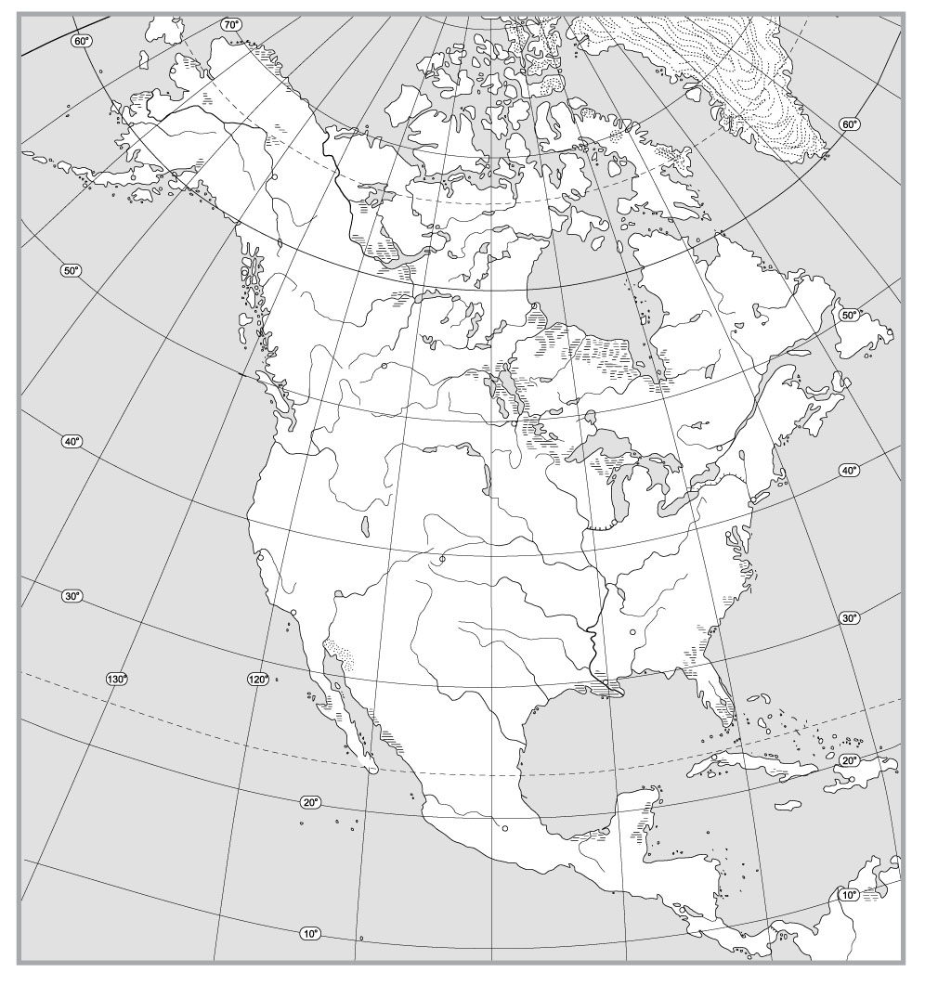
Підпишіть на контурній карті географічні об’єкти:

10. Річки: Ріо-Ґранде, Юкон. До басейнів яких океанів вони належать? Поясніть чому | 10. Течію Ґольфстрім. Поясніть її вплив на формування клімату | 10. Гори Кордільєри. Поясніть їх вплив на формування клімату центральної частини материка
11. Дайте визначення поняттю «каньйон» | 11. Дайте визначення поняттю «торнадо» | 11. Дайте визначення поняттю «черноземи»
IV рівень (одне запитання — 3 бали)
12. Проаналізуйте вплив Кордільєр на формування клімату материка | 12. Проаналізуйте рівень захисту навколишнього природного середовища на материку | 12. Проаналізуйте особливості розміщення населення на території материка

